Medienkonzept: PDCA-Zyklus
zur Weiterentwicklung und Fortschreibung
Die hier angebotene Matrix entspricht dem von der QUA-LiS entwickelten PDCA-Zyklus, wie er in der Qualifizierungsmaßnahme für Digitalisierungsbeauftragte in NRW vermittelt wird.
Im zweiten Teil des Dokuments wird er als Leermatrix zur aktiven Nutzung angeboten. Sie kann natürlich verändert werden. Ggf. ist sie in ein anderes Format zu übertragen, um sie umfänglich zu nutzen. Eintragungen können direkt in den Tabellenfeldern gemacht werden oder über Textfelder, die dann dynamisch verschoben und arrangiert werden können.
Alternativ dazu lässt sich eine derartige Matrix gut im digitalen Raum abbilden und dort noch flexibler und vielseitiger nutzen. Möglichkeiten dafür sind etwa denkbar in
- Miro
- Collaboard
Auch digitale Pinnwände eignen sich, sind in der visuellen Gestaltung aber eingeschränkter:
- Taskcards
- Edumaps
Ein PDCA-Zyklus lässt sich nutzen, um Ihren bereits aktiven Schulentwicklungsprozess zielgerichtet fortzuschreiben. Mögl. liefern die Arbeitshilfen 1-3 noch zusätzliche Impulse, die Sie mit Ihrem Team in Ihre Strukturen einbinden möchten. Die besondere Relevanz von Kapitel 8 (Evaluation) der Arbeitshilfe 1 betont auch die Bedeutung eines methodisch reflektierten Vorgehens für Weiterentwicklungsprozesse.

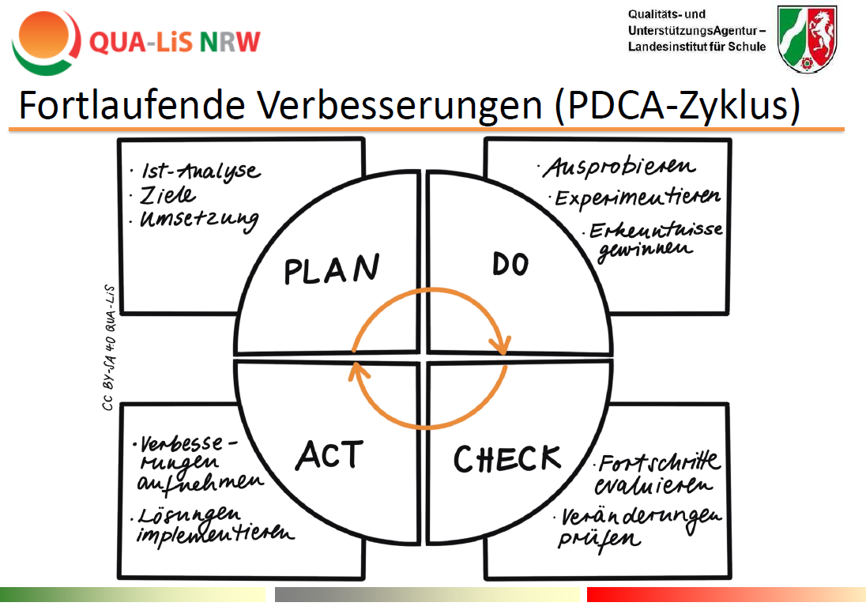
Fortschreibung unseres Medienkonzepts: PDCA-Zyklus
Ist-Analyse / Ziele / Umsetzung  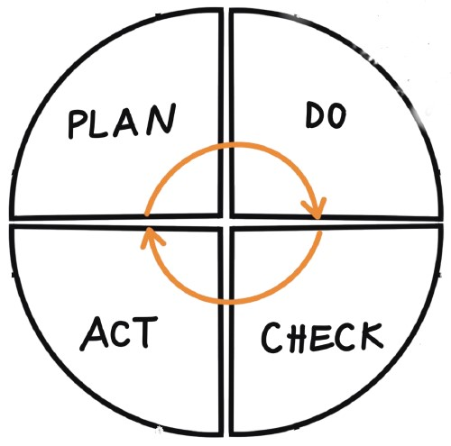 |  | Ausprobieren / Experimentieren / Erkenntnisgewinn  Eintrag 3  Eintrag 2  Eintrag 1
Verbesserungen / Lösungen |  | Fortschritte / Veränderungen

